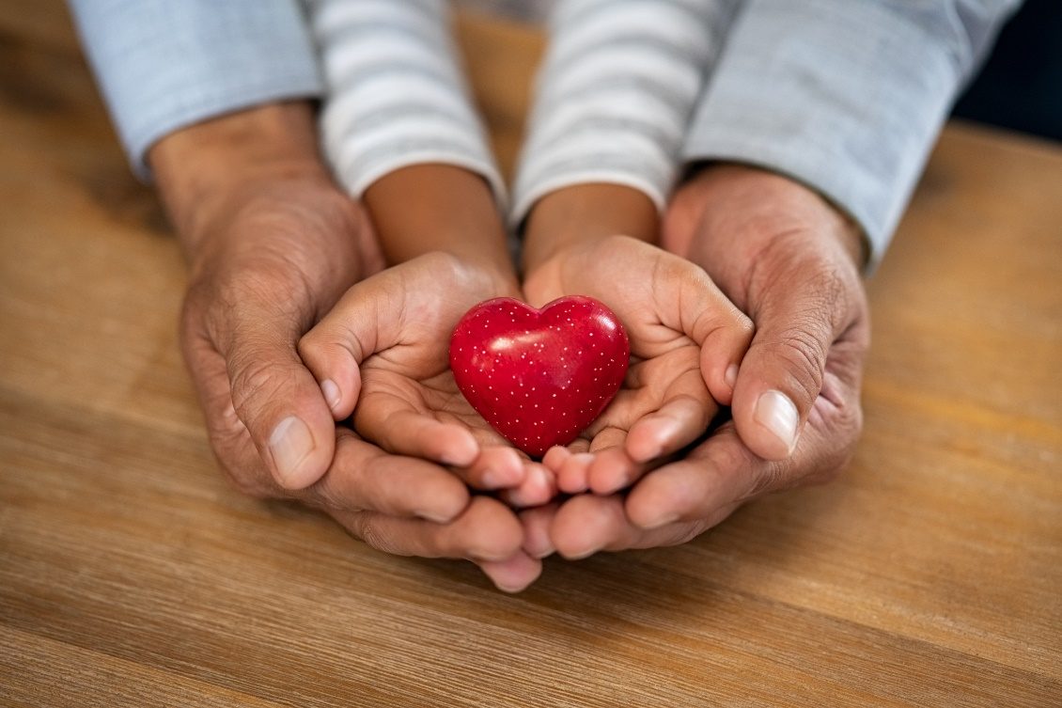

MONINAINEN JA MONIKULTTUURINEN
PERHE- JA VERKOSTOTYÖ
VARHAISKASVATUKSESSA 9 op - KOULUTUS

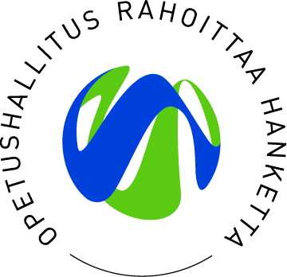
Pirinen Anne, Lehtori, projektipäällikkö
Lassila Liisa, Lehtori
Räty Minttu, Lehtori
Saraste Sanna, Lehtori
Laurea-ammattikorkeakoulu Oy

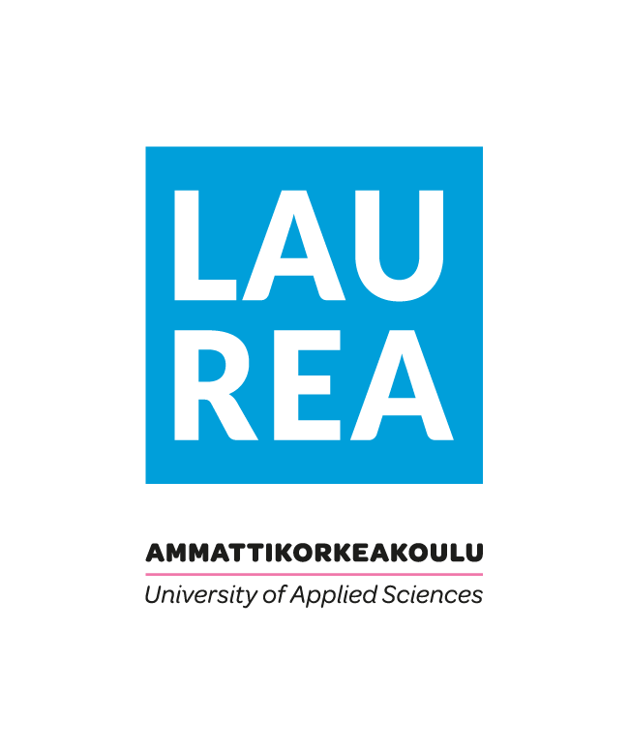

Moninainen ja monikulttuurinen perhe- ja verkostotyö varhaiskasvatuksessa 9 op -koulutushankkeen 2021-2022 tuotoksia

Moninainen ja monikulttuurinen perhe- ja verkostotyö varhaiskasvatuksessa opintokokonaisuus (9op) toteutui Opetushallituksen rahoittamana Laurea-ammattikorkeakoulussa vuosina 2021-2022. Koulutuksen tavoitteena oli lisätä varhaiskasvatuksen henkilöstön tietoa perhe- ja verkostotyön toimintamalleista sekä antaa työkaluja monikulttuuristen perheiden kotoutumisen, osallisuuden ja yhdenvertaisuuden tukemiseen varhaiskasvatuksessa. Lisäksi koulutuksessa kehitettiin osallistujan oman työyhteisön käytäntöjä monikulttuuristen perheiden kanssa toimimiseen.
Koulutus rakentui kolmesta koulutusosiosta, jotka olivat: Monikulttuurinen perhe varhaiskasvatuksessa 3 op, Verkostotyö 2 op ja Kehittämistyö 4 op. Koulutusosiot muodostivat osallistujien monikulttuurisuusosaamista kehittävän kokonaisuuden. Koulutukseen sisältyi verkko- ja videoluentojen lisäksi Canvas-verkko-oppimisalustassa olleet koulutusmateriaalit, tehtävät sekä verkon kautta toteutunut ohjaus ja vertaisosaamisen jakaminen. Lisäksi osallistujat suunnittelivat ja toteuttivat oman työyhteisönsä tarpeista nousevan monikulttuurisuusosaamiseen liittyvän kehittämistehtävän, joka toteutettiin pienryhmässä. Koulutuksen kesto oli 9 kuukautta, jonka aikana seminaareja toteutettiin neljä, zoom-tapaamisia viisi ja videoituja asiantuntijaluentoja seitsemän.
Seminaareissa luentojen aiheita olivat: transnationaaliset perheet ja kasvatus transnationaalisessa yhteisössä, monikulttuuristen perheiden ja huoltajien tukeminen erilaisissa elämäntilanteissa, somalialaisten kokemuksia päiväkotien kanssa, kahden kulttuurin perheet varhaiskasvatuksessa, perheet kotoutuvat ja kasvattavat, monikulttuurisuuden haasteet ja voimavarat, rasismi, pakolaislapsi varhaiskasvatuksessa, varhaiskasvatuksen kulttuurinen moninaisuus ja kielitietoisuus - varhaiskasvatussuunnitelma tukee sosiaalisen yhteenkuuluvuuden rakentumista sekä verkostot monikulttuuristen perheiden tukena.

Videoidut luennot mahdollistivat opiskelun oman aikataulun mukaisesti ja ne tuottivat osallistujille uutta asiantuntijatietoa seuraavista aiheista: kulttuurisensitiivinen työote ammatillisessa työssä, kotoutumisen tukeminen, kriisityö, päiväkotielämää Kiinassa, perhetyön menetelmiä ja työvälineitä monikulttuuristen perheiden kanssa, kaksikulttuuriset perheet ja erotilanteet sekä verkostot monikulttuuristen perheiden tukena.

Koulutuksen aikana pienryhmien kehittämistehtävissä tuotettiin monikulttuurisuuteen liittyvää uutta tietoa, osaamista tai työvälineitä varhaiskasvatuksen kentälle ja omiin työyhteisöihin. Kehittämistehtävien tuotoksina syntyi mm. erilaisia kortteja arjen tilanteiden tueksi, kuvitettuja oppaita varhaiskasvatuksen aloitukseen, kulttuurien kohtaamiskahviloita ja peliprojektia monikulttuuristen lasten ja perheiden kanssa toimimiseen.

Tässä koosteessa on esitelty Moninainen ja monikulttuurinen perhe- ja verkostotyö varhaiskasvatuksessa –koulutuksen kehittämistehtävien tuotoksia ja niiden sisällöistä voit lukea lisää koulutuksen blogista Laurea Showcasesta, kts. linkit alla.

Tervetuloa varhaiskasvatukseen
https://showcase.laurea.fi/opiskelijablogit/moninainen-ja-monikulttuurinen-perhe-ja-verkostotyo-varhaiskasvatuksessa/2022/tervetuloa-varhaiskasvatukseen/
”Varhaiskasvatuksen asiakaskunta on vuosi vuodelta yhä monikulttuurisempaa ja moninaisempaa. Hyvän vuorovaikutuksen ja sujuvan yhteistyön taustalla on luottamuksellinen ja avoin suhde huoltajien ja henkilöstön välillä. Monikulttuuristen lasten osallisuus varhaiskasvatuksessa lisääntyy sitä enemmän, mitä parempi yhteistyö huoltajien ja henkilöstön välillä on. Hyvä yhteistyö ja luottamus alkaa muodostua heti ensimmäisistä tapaamisista, joten uuden perheen kohtaaminen ja heihin tutustuminen on hetki, johon varhaiskasvatuksessa on erityisesti syytä panostaa. Ensivaikutelma ja ensimmäiset kokemukset luovat vahvoja mielikuvia ja kantavat pitkälle! Tätä tutustumisprosessia helpottamaan loimme kehittämistehtävänä oppaan, jonka tarkoitus on tukea varhaiskasvatuksen henkilöstöä tutustumisprosessin eri vaiheissa.”

Kuvitetut kortit varhaiskasvatukseen arjen tilanteiden tueksi
https://showcase.laurea.fi/opiskelijablogit/moninainen-ja-monikulttuurinen-perhe-ja-verkostotyo-varhaiskasvatuksessa/2022/kuvitetut-kortit-varhaiskasvatukseen-arjen-tilanteiden-tueksi/
”Aloitimme työskentelyn kartoittamalla, millaista tietoa vanhemmat kaipaavat lapsensa aloittaessa varhaiskasvatuksessa. Tietoa kerättiin perheiltä, työyhteisöstä ja yhteistyötahoilta. Vaikka kortit on suunnattu erityisesti monikulttuurisille perheille, on tarkoitus, että keskustelukortit ovat kaikkien perheiden ja perheen kanssa työskentelevien tahojen käytössä. Monille perheille varhaiskasvatuksen maailma on vieras ja jotkin sen käytänteet saattavat herättää kysymyksiä ja ihmetystä alkutaipaleella. Tästä syystä olemme halunneet valmistaa varhaiskasvatukseen kasvattajien, yhteistyötahojen ja perheiden käyttöön kortit, jotka voivat omalta osaltaan tukea ja helpottaa kommunikointia perheiden kanssa näiden kysymysten äärellä. Korteissa käsitellään varhaiskasvatuksen aloitusta ja arjen käytänteitä. Mm. tutustumista varhaiskasvatukseen, vaatetusta, päivärytmiä, ruokailua. Selkokieli yhdistettynä kuviin auttaa perheitä hahmottamaan käsiteltävää asiaa ja lisää näin tunnetta osallisuudesta.”
- Tästä linkistä pääset katsomaan videon mallikorteista: https://drive.google.com/file/d/1o9r-0KDTd5De6tHZytoLqsum9XnUrsrC/view?usp=sharing

Päiväkoti alkaa… mutta yhteinen kieli puuttuu!?
https://showcase.laurea.fi/opiskelijablogit/moninainen-ja-monikulttuurinen-perhe-ja-verkostotyo-varhaiskasvatuksessa/2022/paivakoti-alkaa-mutta-yhteinen-kieli-puuttuu/
”Kuvin tuettu opas varhaiskasvatuksen aloitukseen on työväline, jonka avulla lapsen varhaiskasvatuksen aloituksesta ja siihen liittyvistä asioista voidaan keskustella niiden perheiden kanssa, joiden kanssa ei ole vielä yhteistä kieltä, tai sitä on vasta vähän. Toive tämän kaltaiselle apuvälineelle on tullut päiväkodeista, joissa sellaiselle on koettu olevan tarvetta. Ihan konkreettisesti opas on nippu kuvitettuja lomakkeita, joiden avulla saadaan tietoa hoidon aloittavasta lapsesta, hänen perheestään, sekä perheen tavoista ja tottumuksista. Opas on suunniteltu käytettäväksi lapsen aloituskeskustelussa, mutta sitä voi hyödyntää myös muissa tilanteissa, kuten vanhempainilloissa.”

- Perhe voi kertoa kuvien avulla lapsensa vahvuuksista sekä lempipuuhista: https://drive.google.com/file/d/11DV6qrv5cV1-4q6bSC5yF7DbpZLbzl9l/view?usp=sharing

Opas henkilökunnalle, kun monikulttuurisen perheen lapsi aloittaa varhaiskasvatuksessa

https://showcase.laurea.fi/opiskelijablogit/moninainen-ja-monikulttuurinen-perhe-ja-verkostotyo-varhaiskasvatuksessa/2022/opas-henkilokunnalle-kun-monikulttuurisen-perheen-lapsi-aloittaa-varhaiskasvatuksessa/

”Kaikki työryhmämme jäsenet työskentelevät varhaiskasvatuksessa ja jokaisella oli jo ennestään kokemusta monikulttuuristen perheiden kohtaamisesta työssään. Pian ensimmäisten Zoom-tapaamisten ja videoluennoista käytyjen keskustelujen myötä havahduimme siihen, miten niistä saamamme uuden tiedon myötä pystyisimme jatkossa paremmin ymmärtämään ja huomioimaan monikulttuuristen perheiden tarpeet työssämme. Halusimme laittaa niin sanotusti hyvän kiertoon ja jakaa saamaamme tietoa eteenpäin. Syntyi ajatus ohjeistuksesta ja tietoiskusta varhaiskasvatuksen henkilökunnalle, mitä kannattaa huomioida monikulttuurisen perheen lapsen aloittaessa omassa päiväkotiryhmässä, miten toimia perheen kanssa ja miten tukea lapsen monikielisyyttä ja suomen kielen kehitystä. Koska juuri tällaista valmista tietopakettia koimme itse työssämme tarvitsevamme.”

”Oppaasta löytyy nyt hyviä vinkkejä alkukeskusteluun perheiden kanssa, perustietoa maahanmuuttajuudesta ja kotoutumisprosessista, tietoa suomalaisesta varhaiskasvatuksesta ja henkilökunnalle tietoa Suomen 10 suurimman maahanmuuttajaryhmän kulttuureista. Lisäksi löytyy perheille annettava ja myös henkilökunnalle tulostettava kyselypohja alkukeskusteluun, erilaisia kuvitettuja materiaaleja suomalaisen päiväkodin arjesta esim. päiväjärjestys, päiväkodissa tarvittavat vaatteet ja lapsille tarjottavat ruoat. ja kuvattuna esim. vaatteet ja ruoat. Loppuun olemme koonneet linkkivinkkejä, mistä löytyy lisää tietoa eri kulttuureista, lapsen monikielisyyden tukemisesta sekä vielä lisää kuvitettua materiaalia. Opas ei ole tarkoitettu kerralla haltuun otettavaksi, vaan varhaiskasvatuksen henkilökunnan rinnalla kulkijaksi, jonka pariin voi aina palata tarpeen tullen.”
Tervetuloa Kulttuurien Kohtaamiskahvilaan

https://showcase.laurea.fi/opiskelijablogit/moninainen-ja-monikulttuurinen-perhe-ja-verkostotyo-varhaiskasvatuksessa/2022/tervetuloa-kulttuurien-kohtaamiskahvilaan/

”Tässä tekstissä pääset tutustumaan työhömme, jossa esittelemme kulttuurien kohtaamiskahvilat. Ne ovat matalan kynnyksen tapahtumia, joiden avulla pyrimme tukemaan varhaiskasvatukseen osallistuvien perheiden osallisuutta. Lisäksi tavoitteenamme oli tehdä varhaiskasvatuksen henkilöstölle työkalu, jota hyödyntäen he voisivat tuoda kulttuurit päiväkodin arjessa näkyväksi.
Halusimme työstää varhaiskasvatukseen materiaalipaketin, jonka avulla pystyisimme tarjoamaan matalalla kynnyksellä järjestettävää kulttuurien kohtaamiskahvila toimintaa. Pakettiin sisältyvät aiheeseen liittyvät tärkeimmät lait, varhaiskasvatuksen henkilöstölle suunnatut kulttuurisensitiivistä työotetta koskevat tiivistetyt osiot ja varhaiskasvatussuunnitelman perusteiden tärkeimmät osiot työmme kannalta. Lisäksi loimme kulttuurien kohtaamiskahvila-mallin neljällä eri teemalla. Teemojen tarkoituksena on helpottaa ja rohkaista mallin käyttöönottoa henkilöstölle.”

- Ohessa pääset tutustumaan materiaalipakettiin, sekä työmme teoriapohjaan laajemmin: https://showcase.laurea.fi/wp-content/uploads/2022/05/Materiaalipaketti-Kulttuurien-kohtaamiskahvila-Ryhma-7.pdf

Tullaan tutuksi

https://showcase.laurea.fi/opiskelijablogit/moninainen-ja-monikulttuurinen-perhe-ja-verkostotyo-varhaiskasvatuksessa/2022/tullaan-tutuksi/
”Kehittämistehtävän idea sai alkunsa moninaisen keskustelun jälkeen yhden ryhmän jäsenen työpaikalla alkamassa olevasta peliprojektista. Jokaisessa yksikössä toteutettaisiin peli tai leikkiprojekti yhteistyössä perheiden kanssa.”
”Huoltajien kanssa tehtävä yhteistyö oli tärkeä osa toimintaamme. Huoltajia osallistettiin projektiin erilaisilla kyselyillä ja tehtävillä, sekä kotipalvelun perhetyössä konkreettisesti ottamalla heidät mukaan leikkiin. Huoltajien osallisuus oli erilaista riippuen projektista. Jokaiseen projektiin huoltajat lähtivät aktiivisesti mukaan ja leikillinen toiminta sai myös heidät aktivoitumaan. Projektit toteutettiin leikkien ja pelien avulla. Varhaiskasvatussuunnitelman mukaan leikki on varhaiskasvatuksen keskeinen työtapa. Leikillä itsessään on jo painoarvoa ja se tuottaa lapselle iloa. Yhteisessä leikissä lapsen ja aikuisen vuorovaikutus lisääntyy ja se vaikuttaa myönteisesti lapsen kokemuksiin ja kielelliseen kehitykseen. Toteutuneissa peleissä ja leikeissä lapset ja aikuiset saivat paljon tietoa toisistaan, erilaisista tavoista. Myös uusia sanoja ja käsitteitä tuli yhteiseen ihmettelyyn.”

Kaikki mukaan

https://showcase.laurea.fi/opiskelijablogit/moninainen-ja-monikulttuurinen-perhe-ja-verkostotyo-varhaiskasvatuksessa/2022/kaikki-mukaan/

”Päiväkodeissa on nykyään paljon lapsia moninaisista taustoista ja kulttuureista. Päiväkodin arki on täynnä kohtaamisia ja lasten välistä vuorovaikutusta, johon kaikilla lapsilla on oikeus. Päiväkodin henkilöstöllä onkin iso rooli maahanmuuttajataustaisten lasten kotoutumisessa ja sopeutumisessa suomalaiseen päiväkotimaailmaan. Niinpä päätimme luoda oppaan varhaiskasvatuksen henkilöstölle tukemaan maahanmuuttajataustaisten lasten vertaissuhteita.”

”Työntekijän näkökulmasta toiveena oli saada lisää tietoa ja lisää käytännön vinkkejä lasten kanssa työskentelyyn. Tarvittiin neuvoa, tietoa ja käytännön vinkkejä siihen, miten voitaisiin tukea lasten ryhmäytymistä ja tutustumista toisiinsa lähtökohdista riippumatta. Tästä näkökulmasta aloimmekin työstämään opasta varhaiskasvatuksen henkilöstölle, jotta maahanmuuttajataustaisten lasten vertaissuhteita voitaisiin tukea parhaalla mahdollisella tavalla.”

Kulttuuri, yhteisöllisyys ja me –henki

https://showcase.laurea.fi/opiskelijablogit/moninainen-ja-monikulttuurinen-perhe-ja-verkostotyo-varhaiskasvatuksessa/2022/kulttuuri-yhteisollisyys-ja-me-henki/

”Varhaiskasvatuksessa tutustuminen eri näkökulmista lisää yksilöllisyyttä ja eri kulttuurien välistä me -henkeä. Varhaiskasvatuksen tehtävänä on tukea jokaista lasta, koska jokaisella lapsella on oikeus tulla nähdyksi omana itsenään. Kulttuureihin tutustuminen lähtee lasten ja vanhempien osallisuudesta. Kehitystehtävissämme näkyy erilaisia tapoja saada lapset ja heidän perheensä mukaan toimintaan ja auttaa havaitsemaan kuinka rakentavasti osallisuus vahvistaa yhteisöllisyyttä, itsetuntoa ja me -henkeä.”

Lopuksi voidaan todeta, että Moninainen ja monikulttuurinen perhe- ja verkostotyö varhaiskasvatuksessa -koulutus tarjosi osallistujille paljon tietoa ja työkaluja työskentelyyn monikulttuuristen lasten ja perheiden kanssa. Ajankohtaisen asiantuntijatiedon lisäksi merkityksellisenä koettiin keskustelut ja kokemusten jakaminen muiden koulutukseen osallistuneiden kanssa. Koulutuksen kautta syntyneet oivallukset ja käytänteet ovat jalkautuneet koulutuksen aikana osallistujien työyhteisöihin ja blogin kautta ne leviävät myös laajemman yleisön saataville. Osallistujilta saatujen palautteiden kautta koulutuksen anti nähtiin tärkeänä oman ammatillisen kehittymisen kannalta.

